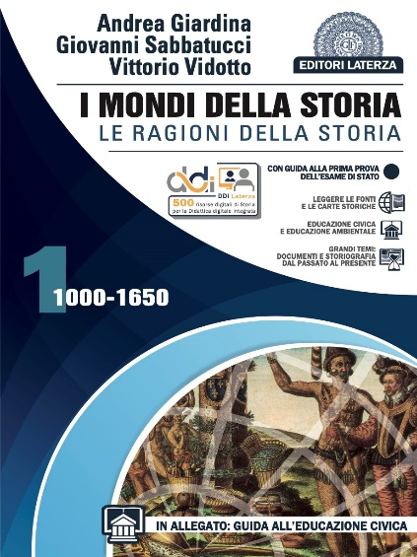

PROPOSTA DI ADOZIONE
Si propone per l’adozione nelle classi _____________________________________ il seguente testo:
Andrea Giardina Giovanni Sabbatucci Vittorio Vidotto

I MONDI DELLA STORIA
Le ragioni della storia

Vol. 1 1000-1650 + Guida all'Educazione civica
pp. 608 + 284 - € 32,90 - ISBN 9788842118961
Vol. 2 1650-1900
pp. 648 - € 34,90 - ISBN 9788842118329
Vol. 3 1900-Oggi + CLIL History Activities per il V anno
pp. 792 + 96 - € 36,90 - ISBN 9788842118336

Editori Laterza, Bari-Roma 2022

MOTIVAZIONE È l’edizione completamente rinnovata del manuale di tre autori che sono da sempre garanzia di qualità scientifica e didattica.
Il testo base conferma la completezza, chiarezza e ordine che sono la cifra autoriale di Giardina Sabbatucci e Vidotto. In Mondi spicca, come indica il titolo, la continuità nel tenere costantemente aperta la visuale – attraverso un sistema di capitoli dedicati – sullo scenario globale nel suo insieme.
Il principale elemento di caratterizzazione è nell’apparato Grandi Temi che, in appendice a ciascuna Unità, sviluppa un argomento di rilievo, in verticale, dal passato al presente. Accompagnato da una ricca dotazione di fonti, documenti, storiografia e nuova didattica Invalsi e per l’Esame di Stato, ogni Grande tema è l’occasione per cogliere nessi e differenze che si verificano nella storia e per sviluppare visioni d’insieme particolarmente utili in vista dell’Esame di Stato. Alcuni esempi: nel vol. 1: Guerre sante: islam e Cristianità dal Medioevo a oggi, in relazione alle crociate; Il cammino dell’Europa da Carlo Magno alla Brexit, in relazione all’Europa delle monarchie nazionali; nel vol. 2: Il Risorgimento contestato, dalla guerra di brigantaggio alla Lega Nord di Bossi, al movimento neoborbonico; Progresso economico e disuguaglianze sociali tra XIX e XXI secolo, dalla rivoluzione industriale sino alle nuove disuguaglianze dovute alla crisi climatica e al Covid-19; nel vol. 3: La Chiesa cattolica nel mondo contemporaneo, dalla società di massa di primo Novecento al riformismo di papa Francesco; Genocidi e violenze di massa nel mondo contemporaneo dopo la Shoah; Dalla globalizzazione economica alla pandemia in chiusura di volume.
Un corredo specifico di Dossier di Storia e Educazione ambientale offre sulle grandi questioni dell’ambiente una rappresentazione arricchita dalla citazione di testi autorevoli e corredata da un Laboratorio. Alcuni esempi: nel vol. 1 Nuove colture e cambiamenti alimentari nell’età moderna; nel vol. 2 Economia coloniale e ambiente tra XIX e XXI secolo; nel vol. 3. Fonti di energia tradizionali e alternative e costi ambientali.
Tutti i capitoli dell’opera sono dotati di numerosi apparati per assistere lo studio (lessico, approfondimenti su eventi e personaggi, esercizi di lettura di fonti scritte e iconografiche), per verificare conoscenze e competenze. In appendice ad alcuni capitoli c’è un Laboratorio di storia ed educazione civica (un manuale strutturato è allegato al vol. 1) o una scheda su Arte e storia.
Una Guida all’esame di Stato è disposta in appendice ai volumi per consentire variazioni in ragione delle modifiche ministeriali.
I contenuti digitali integrativi del manuale, richiamati nel testo a stampa e cliccabili sul manuale digitale, sono: Videolezioni d'Autore (Lezioni di Storia Laterza; ciclo L'Autore e l'Editore); Storia II biennio e V anno; Lezioni attive, PPT per il ripasso e per la lezione; Test interattivi e Laboratori flipped classroom; Audiosintesi per tutti i capitoli; Lezioni di storia ad alta leggibilità per tutti i capitoli; materiali supplementari su eventi chiave, personaggi, documenti e storiografia, collegamenti interdisciplinari, focus tematici, metodologia storica; Podcast in lingua inglese per il CLIL; selezione dal catalogo Laterza nella Biblioteca digitale. Al docente è riservato in vasto repertorio di Podcast delle Lezioni di Storia Laterza, dal Medioevo a oggi.
I Materiali per la didattica e la verifica offrono, oltre all’introduzione alle caratteristiche chiave del manuale e al progetto didattico, tutti gli elementi utili per la programmazione la verifica e la valutazione.
Con la app diBooK si può leggere la versione digitale del manuale online e offline da tutti i dispositivi, compresa la LIM. Il manuale digitale Laterza è in un nuovo agevole formato pagina (LibroPLUS) e dà la possibilità di sottolineare, evidenziare, inserire note, scorrere l’indice, ingrandire le pagine, sincronizzare le modifiche su tutti i dispositivi, accedere ai contenuti integrativi e ai libri offerti nella Biblioteca digitale Laterza. Il testo base del manuale è disponibile su diBooK anche in versione accessibile, con formattazione semplificata, regolazione di carattere e sfondo.

